
賛助会員ならびに寄付者の皆様
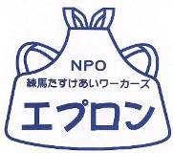
活動のご報告

平成28年6月発行
ＮＰＯ法人アクト練馬たすけあいワーカーズエプロン
〒177-0041 東京都練馬区石神井町８－５３－２４
℡：６９１５－９３１５ Fax：６９１５－９３１６ Ｅmail：actepu@oak.ocn.ne.jp
ホームページ：http://epuron.ico.bz/

・・・・・・・・・・・・・・・・・・・・・・・・・・・・・・・・・・・・・・・・・・・・・・・・・・・・・・・・
お互いを尊重し、たすけあって、誰もが区別なく学び、働き、
楽しみと生きがいをもてる地域社会をめざします
・・・・・・・・・・・・・・・・・・・・・・・・・・・・・・・・・・・・・・・・・・・・・・・・・・・・・・・・・

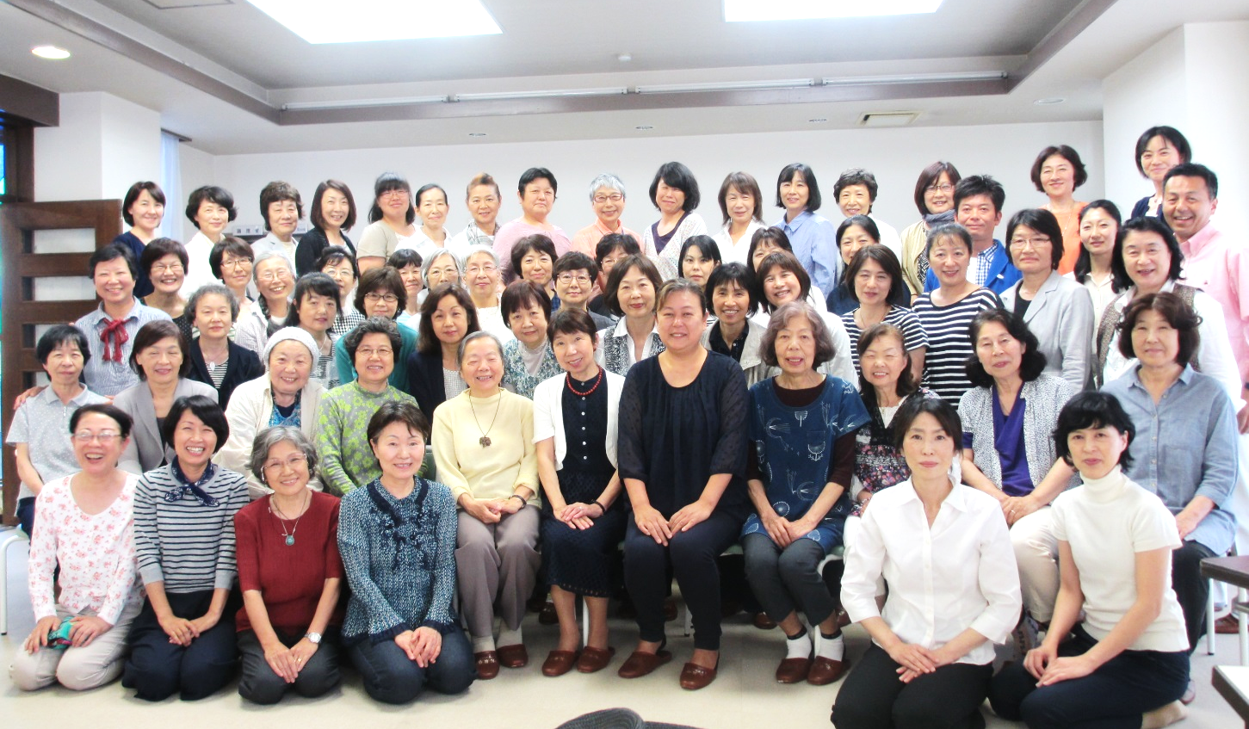
私たちが皆さんのもとに笑顔を届けます

賛助会員の皆様、寄付者の皆様には、日頃よりエプロンの活動にご理解、ご支援をいただき、心より感謝申し上げます。ありがとうございます。
昨年4月、介護保険制度が改定となり要支援1・2の方の訪問介護・通所介護が各自治体の地域支援事業へ移行されました。新事業実施には2年間の猶予期間がありましたが、練馬区は他に先駆けて27年4月よりスタートしました。行政も事業所も手探り状態でのスタートでしたが、利用者の皆様のご理解とご協力のおかげで大きな混乱もなく移行が進み、無事に年度を終了することが出来ました。また昨年は制度改定の影響の他に、訪問介護事業・通所介護事業ともに長年ご利用いただいていたご利用者の死亡や入所が続き、事業収入が予算を下回ってしまいました。訪問介護事業では新規のご依頼はあったものの、時間や曜日が重なり、ヘルパーの手配が付かずにお受けできなかったケースもありました。
エプロンでも担い手不足解消が最重要課題となっています。1件でも多くのご依頼にお応えできるように28年度はヘルパーの人材確保に力を入れていきたいと思います。
通所事業では6月より週6日営業としましたが、土曜日の利用者数がなかなか伸ばせず、更に入院や体調の変化などで長期にわたりお休みされることもあり、収入を確保することはできませんでした。
居宅支援事業は専任の常勤が増えたことにより、件数も増えました。しかし、ケアマネージャーの不足により赤字解消までには至りませんでした。根気よく募集をかけると共に、新たな工夫が必要であると考えます。
コミュニティ活動では東大泉地区区民館での練馬区委託事業いきがいデイサービス“雀・健・ポン”が28年度も受託出来たことが大きな収穫です。13年間に渡って通ってくださっているご利用者さんの楽しみとなっている大切な場所ですので、他のコミ活も含めてこれからも続けていきたいと思っています。
今年度も変わらぬご支援、ご協力をよろしくお願いいたします。

28年5月22日（日）、28年度エプロン通常総会が無事に終了いたしました。26年度事業報告・決算、27年度事業計画・予算すべての議案が承認されましたので、ご報告いたします。

2015年度決算のご報告
総収入前年対比 98.1％ 総支出前年対比 96.7％

2015年度特定非営利活動に係る事業会計収支計算書
収入の部 | 支出の部
会費収入 462,000  事業収入 113,930,499  補助金収入 4,937,680  寄付金収入 701,350  雑収入・受取利息 12,509 | 事業費 106,417,625  管理費 13849,097  その他（法人税等） 70,000
当期収入合計 120,917,218 | 当期支出合計 120,336,722
◎練馬区非営利地域福祉活動補助金150万円、相談情報ひろば事業助成金約240万円、ハローワーク等助成金約187万円がありました。27年度収支650,496円の剰余がありました。

◎期末現預金9,227,510円でした。
2015年度登録賛助会員並びに寄付者の数は166名、賛助会費収入、
寄付金収入930,350円
（会費納入後2年間は賛助会員として登録させていただきます。）

2015年度、皆様から頂いた賛助会費およびご寄付は地域の方の生活を支える自立援助サービス、
地域に開かれた集い、エプロン関町の運営、コミュニティ活動の運営などに大切に使わせていただきました。これからもエプロンは誰もが住み慣れたまちで生きがいを持って暮らし続けらるような事業を継続していきたいと思っています。

2015年度活動・事業のご報告

ホームヘルプ事業 NPOエプロン訪問介護

＜2015年度 訪問介護実績＞
 | ACT・プラス | 介護保険 | 予防 | 障害居宅 | 障害移動 | 委託 | 合計
計画時間／月 | 150 | 560 | 90 | 470 | 280 | 15 | 1565
計画時間／年 | 1800 | 6720 | 1080 | 5640 | 3360 | 180 | 18780
実績時間／年 | 2002 | 5666 | 1346 | 5429 | 3344 | 251 | 18038
2015年度は介護保険、障害（居宅・移動）共に計画を達成できませんでした。その要因には、制度改正による単位数減、利用者の状態の変化、ヘルパー不足があります。ヘルパー不足を補うためにサービス提供責任者が多くのケアを担当せざるを得ない状況がありました。早急な対応が必要です。
2015年度は体制加算やケア内容の見直し、新人コーディネーター研修などを充実させ、安全にまた確実に業務を進められるようにしました。

居宅介護支援事業 ケアプランエプロン

＜2015年度 居宅介護事業実績＞

2015年度は計画を達成することはできませんでした。3人体制での運営となり事例の共有、プラン作成のステップアップは出来ていますが、収支を黒字化するためには新たなケアマネの育成が必須と考えます。利用者が利用者らしく生きていくためのサービス計画を立てるため、研修や地域の会議に積極的に参加しました。他の介護支援専門員や他職種の専門員と交流し、地域連携の必要性を確認しました。

通所介護事業 デイサービス エプロン
＜2015年度 通所介護事業実績＞
2015年度は6月より土曜日も開催することが出来ました。月～金曜日は定員13名の登録を維持することは出来ましたが、長期欠席や体調不良等により出席者数は定員を満たすことはできませんでした。土曜日はスタッフの確保が難しく、定員を増やすまではいきませんでした。
通所事業は度重なる制度改正の影響を最も受け、大きな赤字となりました。長期欠席の対応策や土曜日の利用者増など更なる工夫が必要です。2016年度は福祉車両獲得のため、24時間テレビ、日本財団に応募します。小さな積み重ねが赤字減につながるように努力していきます。利用者アンケートでは概ね皆さんに満足とご回答いただきました。スタッフに対するお褒めの言葉、感謝のお言葉は「励み」に、改善提案やご意見は真摯に受け止め「目標」としたいと思います。

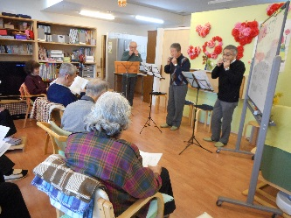
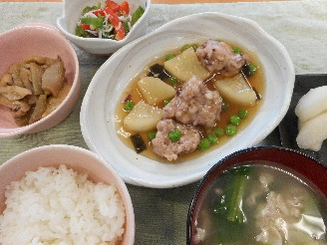
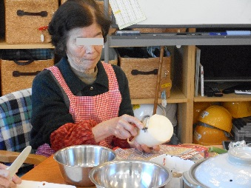
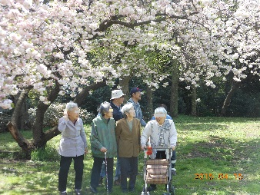
レクリエーション
手作りの昼食
作って食べよう
八重桜見学

いきがいデイサービス事業

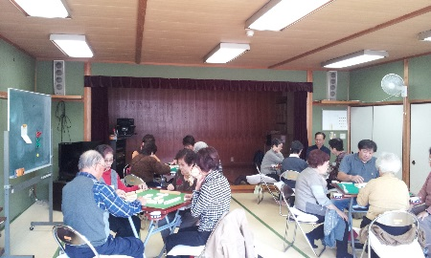
雀・健・ポン（東大泉地区区民館）
2015年は1,3週、2,4週のグループ分けを外し、毎週開催としました。
隔週の出席に慣れていたせいか、毎週の出席が定着するのに少し時間が
かかりました。開催当時から１３年が経ち、利用者の高齢化も目立ち始
めて来たので更に注意が必要です。また、2016年度もプロポーザルを経
て練馬区いきがいデイサービス事業を受託いたしました。

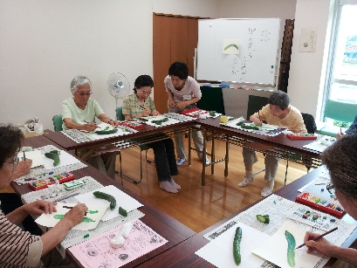
すみれ（石神井敬老館）
毎回出席できない方がいることから2015年から定員を9名から10名に
変更しました。プログラムは「アートセラピー」「フラワーアレンジメント」
「書道」「絵手紙」「小物作り」「歌」とバラエティーに富んで行うことが出
来ました。また、「ACT市民後見出前学習会」「介護保険の話」「練馬区救急
情報キット」など生活に役立つ情報も提供しました。

サクラの会（南田中敬老館）
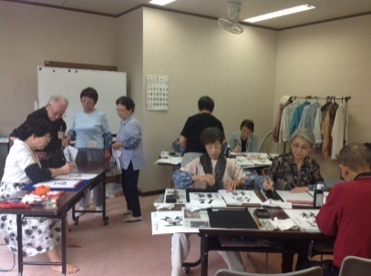
2015年度よりスタートし、利用者も11名から12名となりました。
利用者よりプログラムの希望を聞き取り、「歌」「アートセラピー」「フラ
ワ―アレンジメント」の他に「書道」「絵手紙」も新しく外部講師を迎え
スタートしました。また、共同作業で貼り絵を完成させ、エプロンまつり
に出展しました。その他に「地震・緊急時の対応」「特殊詐欺についての
注意喚起」「マイナンバー制度について」「感染症について」タイムリーな話題を提供しました。

食のほっとサロン事業
ピンポン（エプロン関町）
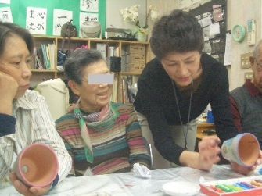
2015年度は定員10名のところ、在籍者数7名となっています。
平均出席者数は4名と少ない人数での開催となりました。手作り食は
「トマト鍋」「カレー」「粕汁」「ちらし寿司」を作り、その他アートセラ
ピー、書道、絵手紙などのプログラムを行いました。今年はボランティア
グループによるオカリナコンサートを開催しました。メンバーによる「み
んなの知らない銀座」や御柱まつりの話は好評でした。

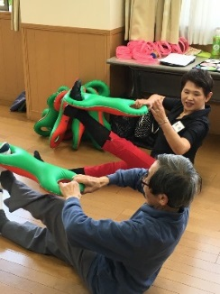
はつらつクラブ
2015年11月より新たに3B体操の講師を迎え、新しい体操が始まりました。
利用者の反応は好評で、楽しく行えています。慣れない動きの時にはスタッフ
の注意と声掛けで安全に行えるようにしました。はつらつクラブも利用者数が
伸びず在籍者数3名です。少人数ながら介護予防を目的に始めて今年で11年。
地域の方同志の交流も出来る活動なので今後も練馬区と連携して地域の回覧板
を利用したり、無料体験を開催して利用者増に期待したいと思います。

相談情報ひろば事業
曜日ごとのプログラムは好評で、年間延べ利用者数は3,506名にもなりました。
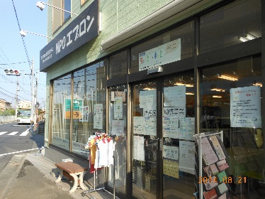
月に300名弱の方に利用していただいています。バス停前という事もあり、
道案内やアクシデントなどに対応したり、バスへの乗降のお手伝いなども
することが出来ました。地域の福祉作業所のおせんべいを販売したり、障
害者生活支援センターさくらの地域活動「まちにふるーれ」への参加など
地域との繋がりも積極的に行いました。若い方や子どもの利用には至りま
せんでしたが、夏休みを利用した「子どもたち、あつまれ～」などのイベン
トを継続していきたいと思います。今年度は「介護相談承ります。」のポスターを貼り、地域の方の
お役に立てる活動を広げていきます。

リサイクル事業
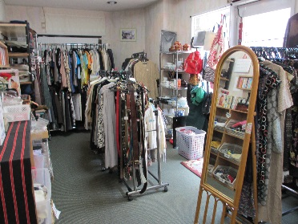
リサイクル事業はほぼ毎月の目標額をクリアしました。そこには季節ごと
の店内整理や年2回の半額セールなどの日々の工夫とともに寄付品の量が大
きく作用します。地域の方からの寄付品がリサイクルの売り上げを支えてい
ます。また、地域スペース“ふらっと”の活用が活発化されたことで、お買
い物以外にもサークルに参加される方の利用が増えました。地域の人が気軽
に立ち寄れる場を目指してきたエプロン関町の姿が実現しつつあります。

地域交流
2015年度は10月18日（日）にACT地域に開かれた集い「池山由香アルパ
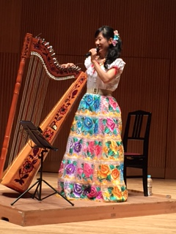
コンサート」を開催し、164名の方が参加して下さいました。そこでお披露目
した“エプロン20周年記念DVD”が3B体操の講師やメンバー拡大に繋がりま
した。また、11月8日（日）には“エプロンまつり”を開催しました。落語
やラフターヨガのプログラムに多くの方が参加して下さり、荒天にもかかわらず
地野菜販売や福祉作業所の製品販売は早い時間に完売となりました。
軽食コーナーではおにぎりと豚汁のセットを販売し好評でした。エプロンメンバーが一丸となって行う行事は地域へのアピールだけでなく、メンバー同士の交流にも貴重な行事となっています。
アルパコンサート
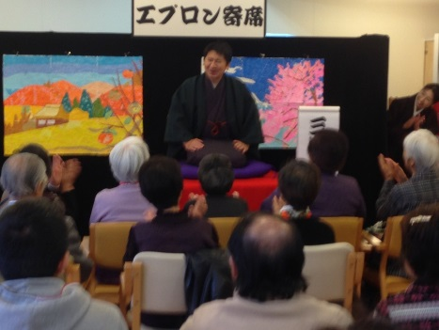
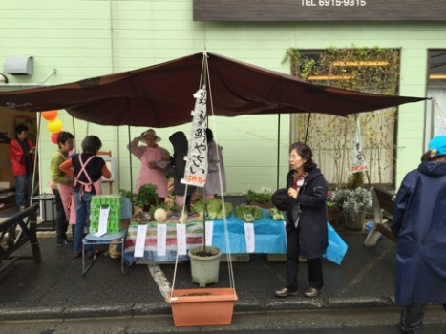

エプロン寄席
地野菜の販売

非常時経済支援
ACTと連携して行う非常時経済支援事業を広げるために、少額短期保険募集人がエプロンのACT会員に働きかけました。

2016年度活動・事業計画
＜基本方針＞
昨年度、訪問介護事業では今までのケアの内容、利用者情報などを細かく見直し、整備しました。
これは適正で安全な事業所運営には重要なことです。定期的に見直しが行われるような仕組み作りが出来ました。社会情勢も刻々と変わっていきます。介護保険制度も次の改定に向けて「要介護1・2の方の生活援助サービスが介護保険制度より外れる」という議論が始められています。
これから医療も介護もますます“地域”がキーワードとなってきます。エプロンが目指している「地域で暮らしやすいまちづくり」を実現していくためには一緒にエプロンを支え、進めてくれる
仲間が必要です。今年度の重要課題はメンバーの拡充です。エプロンのメンバーが増えることが地域が豊かになることだと思います。新しい仲間を増やし、エプロンの活動を次世代へ繋いでいくことが私たちの大きな役割であると思います。

＜ホームヘルプ事業 NPOエプロン訪問介護 基本方針＞
自立支援の視点から利用者の自己決定を尊重し、その人らしい生活を続けることが出来るようにサービスを提供します。経営の安定を図るために計画時間総数を年18,180時間とします。

＜デイサービス事業 デイサービスエプロン 基本方針＞
2016年4月からは地域密着型サービスに移行します。「地域」がキーワードとなる中、デイサービスの地域における役割についてスタッフ全員で考えるとともに認定NPOエプロンとしてするべきことを提案できるとよいと考えます。
スタッフ一同チームワークを一層強めて、サービスの向上に努めます。

＜居宅支援事業 ケアプランエプロン 基本方針＞
気軽に安心して相談していただける事業所として地域にアピールしていきます。
利用者の生活習慣を尊重し、要介護状態になっても、本人の目指す自立した生活が出来るよう支援します。今年度より“ちょっと・ホッと”とエプロン関町の“ふらっと・リサイクル”で介護相談の受付をはじめます。支援事業所としての独立性を保ち、地域貢献に努めます。

＜いきがいデイサービス 雀・健・ポン＞
毎週水曜日9:00～12:30東大泉地区区民館において健康麻雀を47回開催します。


＜いきがいデイサービス すみれ＞
毎週木曜日9:30～12:00石神井敬老館にて47回開催します。

＜いきがいデイサービス サクラの会＞
毎週水曜日9:00～12:00南田中敬老館にて47回開催します。

＜食のほっとサロン ピンポン＞
月2回第1・3火曜日の11:00～15:00まで、年23回エプロン関町で開催します。

＜食のほっとサロン はつらつ＞
毎週金曜日11:00～13:00、こぐれの里交流スペースを利用し、年49回開催します。
年2回、無料体験会を行います。

＜相談情報ひろば事業 ちょっと・ホッと＞
月曜～金曜日10:00～16:30、石神井事務所1Ｆのちょっと・ホッとスペースで開催します。
介護相談を受けるようになりました。お気軽にお声掛けください。


＜リサイクル事業 ふらっと・リサイクル＞
月曜～土曜日、10:00～17:00エプロン関町で営業します。
介護相談を受けるようになりました。お気軽にお声掛けください。

2016年度特定非営利活動に係る事業会計収支予算書
収入の部 |  | 支出の部
会費収入 | 506,000 | 訪問介護事業費 | 49,832,115
訪問介護事業収入 | 65,535,720 | デイサービス事業費 | 35,231,751
デイサービス事業収入 | 35,870,701 | 居宅支援事業費 | 8,021,442
居宅支援事業収入 | 7,544,252 | その他事業費 | 12,530,208
その他事業収入 | 7,705,916 | 管理費 | 14,181,993
補助金収入 | 3,977,920
寄付金収入 | 700,000
当期収入合計 | 121,840,509 | 当期支出合計 | 119,797,509

賛助会員継続のお願い
日頃よりエプロンの理念・活動にご賛同下さいましてありがとうございます。皆様からの賛助会費・ご寄付は地域の方の生活を支える自立支援サービス、エプロン関町の運営、地域活動（食サロ他、イベント）に使わせていただきます。
今年度も賛助会費の振込用紙を同封致しますので引き続き賛助会員としてご支援をお願い申し上げます。

エプロンは2014年8月に認定NPOを取得しました。
認定NPOへのご寄付は税制優遇の対象になります。（賛助会費も寄付に含まれます）
確定申告の際には受領証などが必要になりますので保管しておいてください。
（所得税・住民税非課税の方は除く）

所得税 寄付金合計額－2,000円×40％
住民税 寄付金合計額－2,000円×10％（自治体による）



